CIC100型离子色谱仪
CIC-D100离子色谱仪是一款结构简洁的高稳定离子色谱仪，保持了五级电路一贯经济与耐用的特性，又搭载自主研发的天文台智能工作站。一个软件就可实现对各仪器功能部件的智能控制，还具有强大的数据处理功能。依托盛瀚领先的色谱柱技术，通过配置电导检测器、安培检测器、或其他检测器，可实现对阴、阳离子及氰根、碘离子、糖、小分子有机酸等的分析，优良的水质检测仪器、混凝土检测仪器等，普遍适用于环境、疾控、化工、水文 、矿冶等领域。
系统由双柱塞高压输液泵，电导检测器，实时系统控制软件组成，使用自动再生微膜阴离子抑制器和高容量阴离子分离柱。所有流路均采用PEEK材料。
性能及技术指标：
高压输液泵：
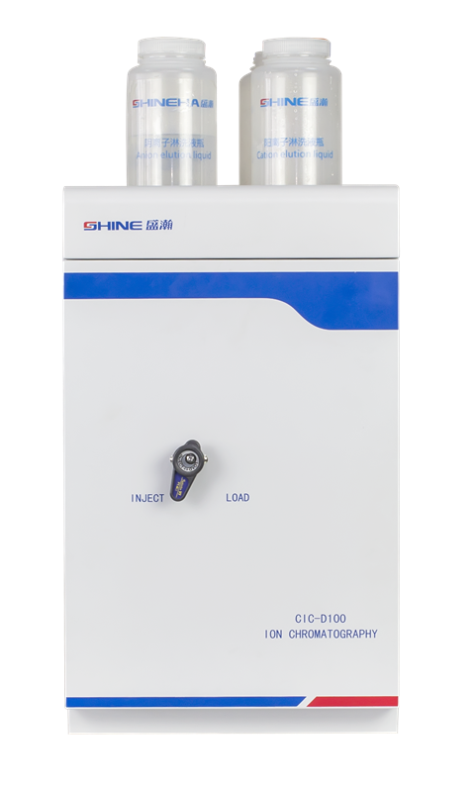
化学惰性的非金属无阻尼泵头，PEEK管路，适合于pH为0～14的淋洗液及反相有机溶剂
泵类型：高压低脉冲双柱塞串联泵
最大压力：42MPa（6000psi），压力显示精度：0.1MPa
流量范围：0.001～9.999mL/min，增量0.001ml/min
流量设定值允许误差：（0.2-0.5）mL/min，±5%
（0.5-1.0）mL/min，±3%
大于1.0 mL/min，2%
流量稳定性：（0.2-0.5）mL/min ≤3%
（0.5-1.0）mL/min≤2%
大于1.0mL/min≤2%
具有泵头双柱塞自动清洗功能
五极控温电导检测器：
电导检测器必须与连续自动再生微膜阴离子抑制器连接
五极环形钝化316L不锈钢屏蔽电导池
分辨率：≤0.0020ns
电导检测量程：0～35000µS/cm
温度补偿：1.7%/℃
恒温精度：5-60±0.01℃
电导池体积：≤1.0µL
*基线噪声：≤0.05%FS(有计量器具许可证书证明文件)
基线漂移：≤3%FS/30min
*具有电导检测器的恒温装置，采用模拟放大技术、屏蔽技术及温控补偿技术和模拟电压放大模块的抗干扰技术，消除极化、双电层等负面影响，避免信号干扰，确保基线快速稳定，提高检测灵敏度。
连续自动再生微膜抑制器：自动再生膜抑制低背景电导，低噪声，基线稳定快。
色谱分析柱：
高容量离子分离柱，pH0～14的工作范围，100%兼容反相试剂，可使用强酸强碱淋洗液
分离能力：满足样品中F⁻、Cl⁻、NO₂⁻、PO₄³⁻、Br⁻、NO₃⁻、SO₄²⁻、SO₃²⁻等阴离子分析；
满足样品中Li⁺、Na⁺、NH₄⁺、K⁺、Mg²⁺、Ca²⁺等阳离子分析
*检测下限：优于5ppb(Cl⁻测试)
分析重现性：优于1.5%（SO₄²⁻测试）
线性范围：≥10³
变频循环风立体加热柱温箱：
采用内置一体式色谱柱系统恒温，智能程序控制升温，可在电流不间断条件下实现高功效加热低功效恒温功能，加热效果均匀，控温精确。
天文台智能工作站
具有数据采集、数字信号传输、数据补偿装置。
*具有软件著作权证书
标准配置
离子色谱仪主机
高压输液泵1台
五极控温电导检测器1台
阴离子分析系统
阴离子分析柱、保护柱各1支(可选配阳离子分析柱1支、阳离子保护柱1支）
连续电解再生微膜阴离子抑制器1只(可选配连续电解再生微膜阳离子抑制器）
六通进样系统1套
天文台智能工作站1套
内置柱温箱1套
前处理系统1套：真空脱气泵1台
备品备件1批

